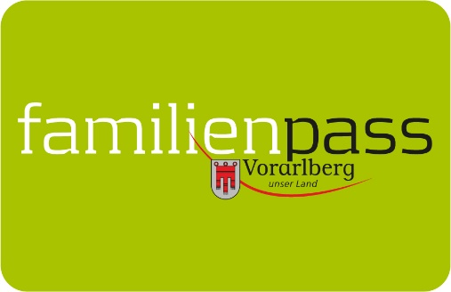

Gemeindeblätter April 2020

Mit dem Familienpass zur SCHAU!
Die Vorarlberger Frühjahrsmesse SCHAU! sorgt vom 2. bis 5. April 2020 bereits zum siebten Mal im Messequartier Dornbirn für das große Frühlingserwachen. Garten, Wohnen, Freizeit, Genuss und Mobilität – auf diesen fünf klar strukturierten SCHAUplätzen präsentieren zahlreiche Aussteller ihre Neuheiten.

Familienpass-Tarif: Ein Erwachsener zahlt – alle auf dem Familienpass eingetragenen Personen können die Messe kostenlos besuchen. Der Tarif gilt auch für Großeltern in Begleitung der Enkel.

Bildnachweis: Udo Mittelberger

Vorarlberger Familienpass
Tel 05574-511-24159
info@familienpass-vorarlberg.at
www.vorarlberg.at/familienpass

